Встал журавлик утром рано,Сено косит для барана.Сена много — целый стог!Сделал ясли из досок.
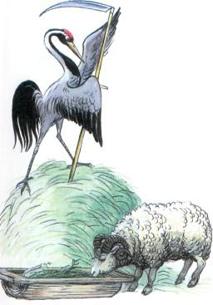
«Приходи ко мне, барашек,Накосил тебе ромашек,Сладких кашек накосил,Сено в ясли положил.А не то — полезешь в стог,Да ещё сломаешь рог».
Иллюстрации: Сутеев В.

